**Objetivo:**

Proporcionar los datos mínimos necesarios de la plataforma destino, así como describir los pasos a seguir para realizar de manera completa y exitosa el alojamiento de la solución tecnológica para los distintos ambientes que el SAT determine en el alcance del servicio solicitado.

*Las siguientes dos líneas deben eliminarse una vez que se requisite el artefacto.*

**Guía de uso**

* Tomar como referencia principal (no limitativa) de llenado del documento el texto en azul, el cual es una guía incluida en cada sección, reemplazar dicho texto por el contenido final del documento. Para ver el texto en Azul, presionar Ctrl.+(
* El uso de esta guía es opcional; documentar la información requerida es obligatorio.
* Si se hace referencia a documentación externa, se deberá incluir: el nombre de los documentos, ubicación física y procedimiento a seguir para su consulta.
* Si una sección no es llenada debido a las características del proyecto, incluir el comentario “No Aplica” y justificar la omisión de información evitando así tener secciones vacías.
* Se solicita al CAPC y CDS interno y Externo que al escribir el manual lo hagan de manera presentable.
* Si fuera necesario reservar información generada en esta plantilla, se hará bajo lo estipulado en la Ley General de Transparencia y Acceso a la Información Pública vigente (LGTAIP), pudiendo consultar a la ACPPI para su aplicación.

Nota: Es responsabilidad de cada revisor la identificación de la información que se genere en este formato, y así determinar si se cuenta con causas que originen la reserva de la misma, apegándose estrictamente a lo señalado en los ordenamientos jurídicos vigentes en materia de Transparencia.

En caso de detectar información sensible (Reservada), se tendrá que indicar en el pie de página, sección izquierda, con la siguiente señalización:

[Área dueña de la Información XX, clasificada como Reservada con Fundamento Legal XX, Motivación XX, Fecha de clasificación XX y Periodo de la reserva XX]

Ejemplo: “La información contenida en este documento pertenece a la Administración Central de Desarrollo y Mantenimiento de Aplicaciones, teniendo carácter de Reservada a partir del 01 de abril de 2018, con un periodo de reserva de 5 años, por tratarse de información que de revelarse puede causar un serio perjuicio a la recaudación de las contribuciones. Lo anterior tiene su fundamento en el artículo 113, fracción IV, de la Ley General de Transparencia y Acceso a la Información Pública”

* La aplicación de la sección Firmas es opcional, dependiendo de las necesidades del consumidor.
* Los textos de ayuda (“Infoblue”) deberán eliminarse al requisitar el documento

***Tabla de Versiones y Modificaciones***

*La siguiente tabla debe listar las versiones y descripciones hechas a la plantilla este documento desde el momento de su creación y cada vez que se actualiza. La descripción debe incluir una síntesis del cambio realizado.*

*Para la Versión, especificar un número entero consecutivo, iniciando con 1 para la creación del documento e incrementar en decimales conforme se actualice (1.1, 1.2, 1.3, Etc.). Al terminarlo, especificar la versión final para firma, en caso necesario.*

*Para futuros proyectos donde este documento se reutilice, el versionamiento reiniciará en versión 2, incrementando las actualizaciones igualmente con decimales (2.1, 2.2, 2.3, Etc.). Posteriores reutilizaciones iniciarían entonces con versión 3, 4, etc.*

| *Versión* | *Descripción del cambio a la plantilla*  *Síntesis de la modificación hecha al contenido del documento* | *Responsable de la Versión*  *Especificar nombre completo del responsable(s) de la versión del documento* | *Fecha*  *Especificar la fecha de la versión.*  *Formato: dd/mm/aaaa* |
| --- | --- | --- | --- |
| *1* | *Creación del documento* |  |  |
| *1.1* |  |  |  |
| *1.2* |  |  |  |
| *1.3* | *Versión aprobada para firma.* |  |  |

MANUAL DE INSTALACIÓN

**Declaración informativa anual a los depósitos en efectivo**

**Nombre del Requerimiento:** DyP_IPP - Mejoras al Módulo de descargas de acuses del IDE.

*<Descripción del sistema afectado. Por ejemplo, Módulo Resolución de Devoluciones Automáticas>*

**Tabla de Versiones y Modificaciones**

| **Versión** | **Descripción del cambio a la plantilla** | **Responsable de la Versión** | **Fecha** |
| --- | --- | --- | --- |
| 0.01 | Creación del documento | Adiel Jacob García García | 14/09/2020 |
| 1.0 | Versión Final Entrega. | Angel Ramirez Mancera | 21/09/2020 |

**Tabla de Contenido**

INTRODUCCIÓN 3

OBJETIVO 3

ALCANCE 3

PREREQUISITOS 3

RESUMEN DE ACTIVIDADES A REALIZAR 4

PROCEDIMIENTO DE CONFIGURACIÓN/INSTALACIÓN. 4

Guía de respaldo. 4

Desinstalación 4

1. Desinstalación de los componentes 4

Instalación 6

2. Instalación de los componentes 6

1.1 Copiado de Archivos 6

1.2 Instalación de Archivos 7

Configuración 11

Modificación de conexión a la base de datos 11

Actualización/Instalación de componentes extras 11

Sitios web 12

Plan de Retorno 15

ANEXOS Y/O APENDICES 15

DIRECTORIO DE RESPONSABLES EN CASO DE FALLA 15

# INTRODUCCIÓN *[Obligatorio]*

La finalidad de este manual es proporcionar una guía para llevar a cabo la instalación del Internet information services en el servidor.

Descripción general a nivel funcional de lo que se está liberando en el paquete.

# OBJETIVO *[Obligatorio]*

Proporcionar a los que configuran los servidores una herramienta que les permita realizar la instalación del IIS con sus dependencias. Describir el objetivo para el cual este manual fue desarrollado.

# ALCANCE *[Obligatorio]*

Este manual indica los pasos a seguir para la instalación del IIS.

Detallar las capas y aplicaciones a las que está orientado este manual.

# PREREQUISITOS

**Marcar la casilla si no aplica**

**Justificación si N/A:**

Si es necesario contar previo a la instalación, con algún software o hardware, aquí se detalla. Es importante incluir versiones, parches y cualquier consideración importante para que en el momento de realizar la instalación esta sea exitosa.

Recordar que este documento está dirigido específicamente para Producción SSO.

Se debe plasmar cualquier consideración técnica específica para AVL (versiones, componentes y/o laboratorio), se deberá incluir en el Requerimiento Técnico de Ambientación de Sistema.

* Microsoft Windows Server 2012 o Microsoft Windows Server 2016
* Microsoft .Net Framework 4.5 y 4.6.1

# RESUMEN DE ACTIVIDADES A REALIZAR

Las actividades para realizar son:

* Instalación de componentes adicionales IIS.
* Creación de controladores.
* *Listar de manera General las actividades que abajo se detallan, así como el orden de ejecución de cada paso o sección.*
* *Directorios.*
* *Enumerar las carpetas que requieren crean como parte del proceso de instalación.*
* *La presente tabla se llena con algunos datos a modo de ejemplo de cada columna.*

|  |  |  |  |  |
| --- | --- | --- | --- | --- |
| *#* | *RUTA*  *Especificar la ruta de directorios que se debe de afectar*  *Por ejemplo:*  */nivel1/nivel2/*  *C:\nivel1\nivel2* | *PERMISOS*  *Especificar los permisos a conceder a los directorios especificados, para los casos wintel requisitar en caso de ser necesario restringir permisos.*  *Por ejemplo:*  *Oracle:oracle 755*  *Weblogic:Oracle 421* | *EJECUTAR*  *Este campo permite identificar las acciones que deben ejecutarse para la instalación actual, si es instalación de cero todas deben estar marcadas para ejecutarse.* | *ACTIVIDAD*  *En este campo se debe especificar la acción necesaria respecto al directorio especificado. Crear, Modificar, Eliminar* |
| *1* | */siat/xxx/xxxx/xxx* | *755* |  | *Crear, Modificar, Eliminar* |
| *2* | */siat/logs/xxx* | *754* |  | *Crear, Modificar, Eliminar* |
| *3* | */siat/xxx* | *421* |  | *Crear, Modificar, Eliminar* |

***Archivos de Configuración***

*En esta sección se deben de listar todos los archivos de configuración que el aplicativo consumirá para su correcto funcionamiento*

|  |  |  |  |  |
| --- | --- | --- | --- | --- |
| *#* | *NOMBRE*  *En este campo se tiene que colocar el nombre y extensión de cada archivo separados por un punto. Por ejemplo xxxx.yyy* | *RUTA*  *Especificar la ruta de directorios en donde se debe encontrarse el archivo de configuración.*  *Por ejemplo:*  */nivel1/nivel2/*  *C:\nivel1\nivel2* | *EJECUTAR*  *Este campo permite identificar las acciones que deben ejecutarse para la instalación actual, si es instalación de cero todas deben estar marcadas para ejecutarse.* | *ACTIVIDAD*  *En este campo se debe especificar la acción necesaria respecto al directorio especificado. Crear, Modificar, Eliminar* |
| *1* | *XXXX.properties* | */siat/configuracion/xxx* |  | *Actualizar, Eliminar, Respaldo* |
| *2* | *YYYY.zzz* | */siat/yyyy.zzz* |  | *Actualizar, Eliminar, Respaldo* |

***DataSources***

*En esta sección se deben de listar los JDBC que requiere el requerimiento para su correcto funcionamiento.*

|  |  |  |  |  |
| --- | --- | --- | --- | --- |
| *#* | *NOMBRE*  *En este campo se tiene que colocar el nombre del JDBC o JNDI* | *JNDI*  *En este campo se debe de colocar el JNDI a crear o modificar* | *EJECUTAR*  *Este campo permite identificar las acciones que deben ejecutarse para la instalación actual, si es instalación de cero todas deben estar marcadas para ejecutarse.* | *ACTIVIDAD*  *En este campo se debe especificar la acción necesaria respecto al directorio especificado. Crear, Modificar, Eliminar* |
| *1* | *JDBC_XXXX* | *Jdbc/xxxx* |  | *Crear, Modificar, Eliminar* |
| *2* | *JDBC_YYYY* | *Jdbc/yyyy* |  | *Crear, Modificar, Eliminar* |

***Despliegues JAR, WAR, EAR***

*En esta sección del manual se deben describir los instalables JAR,EAR, WAR que se requieren instalar.*

|  |  |  |  |  |
| --- | --- | --- | --- | --- |
| *#* | *NOMBRE*  *En este campo se tiene que colocar el nombre y extensión de cada archivo separados por un punto.*  *Por ejemplo xxxx.yyy*  *Tuaplicativo.ear* | *DOMINIO / CLUSTER*  *En este campo se debe de colocar para los casos que aplique como la tecnología WEBLOGIC el dominio /cluster en donde se requiere se efectué la instalación*  *Por ejemplo SIAT_PRO / CLUSTER XXX* | *EJECUTAR*  *Este campo permite identificar las acciones que deben ejecutarse para la instalación actual, si es instalación de cero todas deben estar marcadas para ejecutarse.* | *ACTIVIDAD* |
| *1* |  |  |  |  |
| *2* |  |  |  |  |

# PROCEDIMIENTO DE CONFIGURACIÓN/INSTALACIÓN.

Este manual tiene mucho peso en éxito de un proyecto, por tal motivo se solicita a los CDS internos o externos detallen del presente documento todos los elementos, parámetros, reglas u otros aspectos que sean necesarios para configurar e instalar el producto del proyecto.

## Guía de respaldo.

No aplica ya que es una configuración a nivel de sistema operativo.

## Configuración

No aplica, ya que es una configuración a nivel del sistema operativo.

## Instalación

### Configuración de Windows para IIS

#### **Instalación de componentes adicionales IIS.**

En caso de existir los componentes en listados a continuación, saltar el punto 1.1 y continuar con el siguiente punto.

* Desarrollo de aplicaciones
  + ASP
  + ASP.Net 3.5
  + ASP.Net 4.5
  + Extensibilidad de .NET 3.5
  + Extensibilidad de .NET 4.5
  + Extensiones ISAPI
  + Filtros ISAPI
* Internet information Services (IIS) 8
  + Compatibilidad con la administración de IIS 6

Entrar a la opción de Agregar Roles y Características

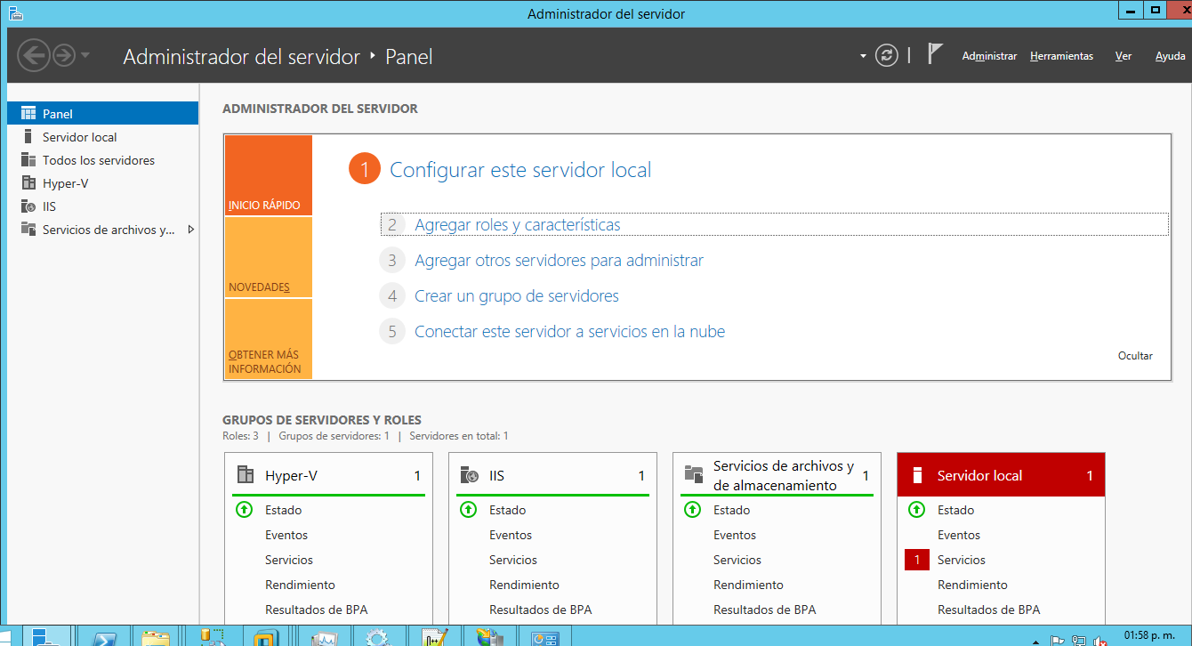

Presionar el botón de Siguiente

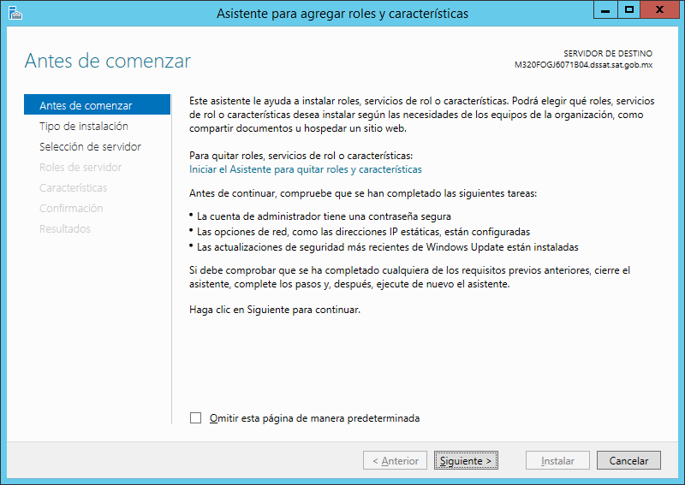

Verificar que la opción seleccionada sea “Instalación basada en características o en roles” y presionar el botón de siguiente.

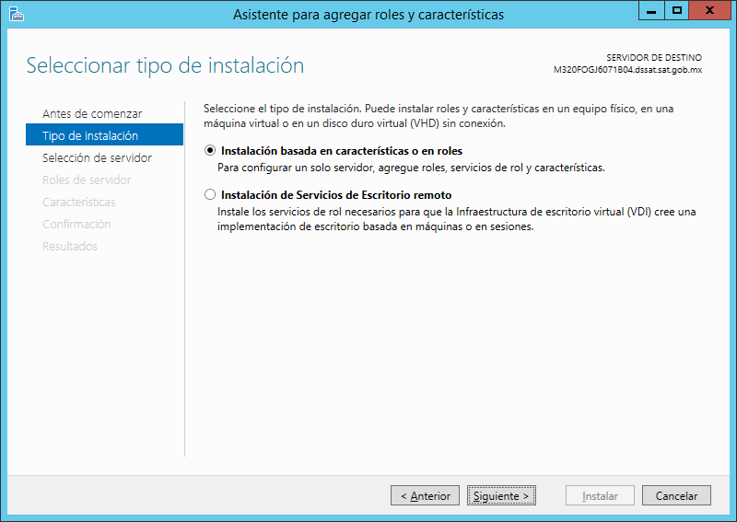

Seleccionar la opción de “Rol de servidor” y posteriormente la opción “**Servidor Web**” agregar las opciones faltantes de acuerdo a la lista siguiente.

* Desarrollo de aplicaciones
  + ASP
  + ASP.Net 3.5
  + ASP.Net 4.5
  + Extensibilidad de .NET 3.5
  + Extensibilidad de .NET 4.5
  + Extensiones ISAPI
  + Filtros ISAPI
* Internet information Services (IIS) 8
  + Compatibilidad con la administración de IIS 6

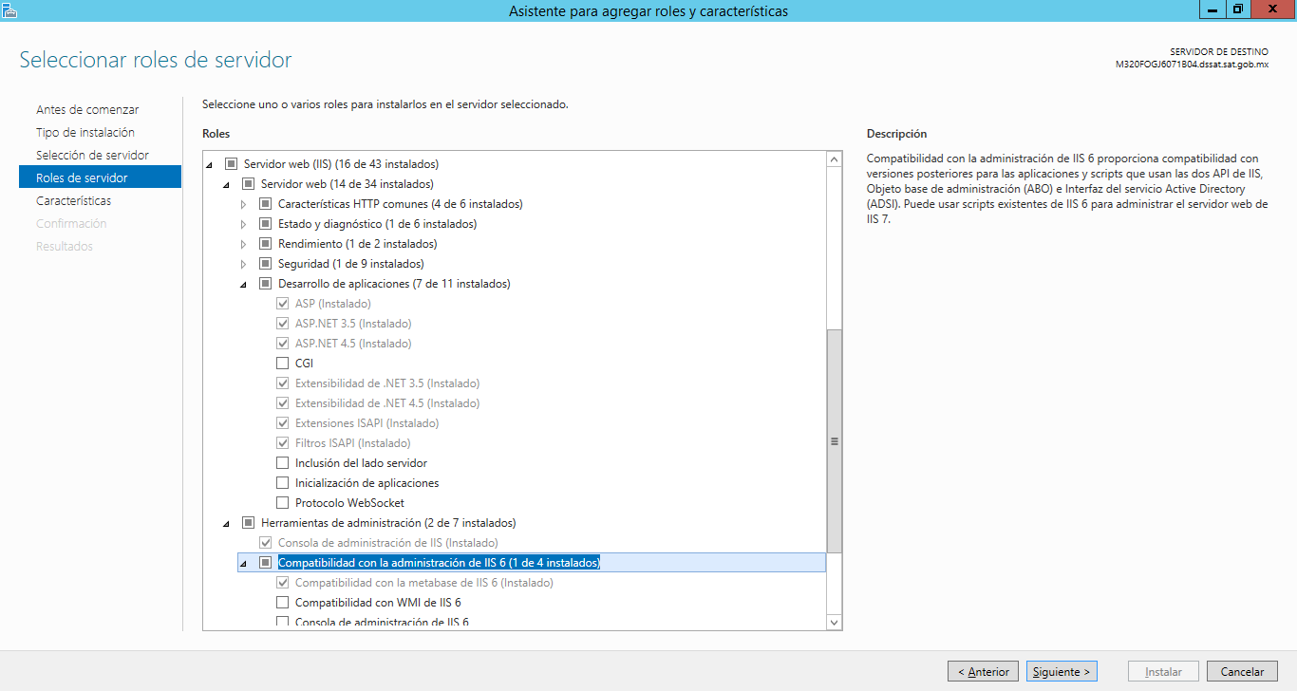

Presionar el botón de “**Instalar**” y esperar a que termine la instalación de los componentes.

#### **Creación de controladores.**

En caso de existir los componentes en listados a continuación, saltar el punto 1.2.

* Nombre: WebServiceHandlerFactory-ISAPI-4.0_64bit

Ruta de acceso de solicitudes: *.asmx

Ejecutable: %windir%\Microsoft.NET\Framework64\v4.0.30319\aspnet_isapi.dll

* Nombre: WebServiceHandlerFactory-ISAPI-4.0_32bit

Ruta de acceso de solicitudes: *.asmx

Ejecutable: %windir%\Microsoft.NET\Framework\v4.0.30319\aspnet_isapi.dll

* Nombre: WebServiceHandlerFactory-ISAPI-2.0

Ruta de acceso de solicitudes: *.asmx

Ejecutable: %windir%\Microsoft.NET\Framework\v2.0.50727\aspnet_isapi.dll

* Nombre: WebServiceHandlerFactory-ISAPI-2.0-64

Ruta de acceso de solicitudes: *.asmx

Ejecutable: %windir%\Microsoft.NET\Framework64\v2.0.50727\aspnet_isapi.dll

* Nombre: AboMapperCustom-1576561862

Ruta de acceso de solicitudes: *.asmx

Ejecutable: C:\Windows\Microsoft.NET\Framework\v1.1.4322\aspnet_isapi.dll

* Nombre: svc-ISAPI-2.0-64

Ruta de acceso de solicitudes: *.svc

Ejecutable: %windir%\Microsoft.NET\Framework64\v2.0.50727\aspnet_isapi.dll

* Nombre: svc-ISAPI-2.0

Ruta de acceso de solicitudes: *.svc

Ejecutable: %windir%\Microsoft.NET\Framework\v2.0.50727\aspnet_isapi.dll

* Nombre: svc-ISAPI-4.0

Ruta de acceso de solicitudes: *.svc

Ejecutable: %windir%\Microsoft.NET\Framework\v4.0.30319\aspnet_isapi.dll

Seleccionar el servidor IIS y buscar la opción de Asignaciones de controlador.



Dar doble clic, en la siguiente opción, seleccionar del menú de la derecha la opción de “Agregar asignación de script”.

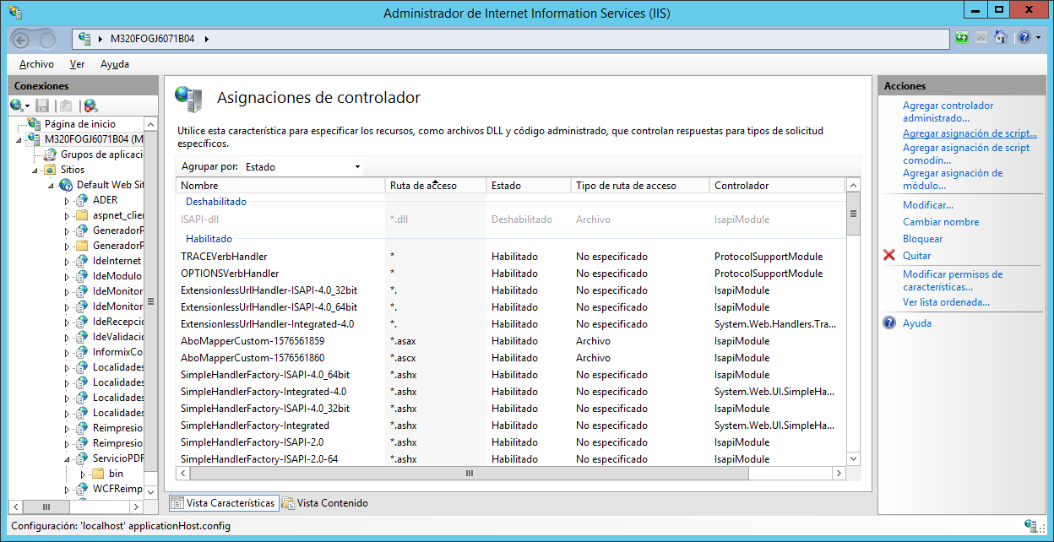

Capturar todos los datos solicitados en la pantalla.

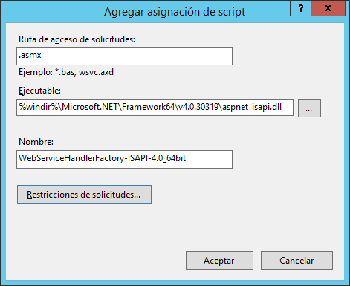

Entrar a la opción “Restricciones de solicitudes” y quitar la marca del campo “Invocar controlador sólo si la solicitud está asignada a:”, y presionar el botón de “Aceptar”

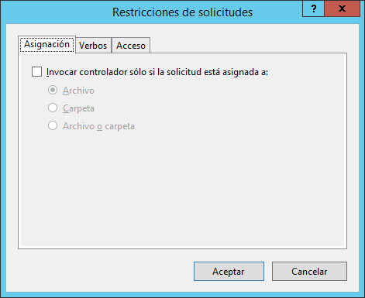

Presionar el botón de “Aceptar”.

Los pasos anteriores serán necesarios repetirlos de para agregar cada uno de los controladores faltantes de acuerdo con la siguiente tabla:

|  |  |  |
| --- | --- | --- |
| **Ruta de acceso de solicitudes** | **Ejecutable** | **Nombre** |
| *.asmx | %windir%\Microsoft.NET\Framework64\v4.0.30319\aspnet_isapi.dll | WebServiceHandlerFactory-ISAPI-4.0_64bit |
| *.asmx | %windir%\Microsoft.NET\Framework\v4.0.30319\aspnet_isapi.dll | WebServiceHandlerFactory-ISAPI-4.0_32bit |
| *.asmx | %windir%\Microsoft.NET\Framework\v2.0.50727\aspnet_isapi.dll | WebServiceHandlerFactory-ISAPI-2.0 |
| *.asmx | %windir%\Microsoft.NET\Framework64\v2.0.50727\aspnet_isapi.dll | WebServiceHandlerFactory-ISAPI-2.0-64 |
| *.asmx | C:\Windows\Microsoft.NET\Framework\v1.1.4322\aspnet_isapi.dll | AboMapperCustom-1576561862 |
| *.svc | %windir%\Microsoft.NET\Framework64\v2.0.50727\aspnet_isapi.dll | svc-ISAPI-2.0-64 |
| *.svc | %windir%\Microsoft.NET\Framework\v2.0.50727\aspnet_isapi.dll | svc-ISAPI-2.0 |
| *.svc | %windir%\Microsoft.NET\Framework\v4.0.30319\aspnet_isapi.dll | svc-ISAPI-4.0 |

# Plan de Retorno

No aplica ya que se trata de una configuración del sistema operativo de Windows.

# ANEXOS Y/O APENDICES

No aplica.

# DIRECTORIO DE RESPONSABLES EN CASO DE FALLA

|  |  |  |  |  |
| --- | --- | --- | --- | --- |
| **Nombre del responsable** | **Área** | **Extensión SAT ó Teléfono Trabajo** | **Teléfono casa** | **Teléfono móvil** |
| Ignacio Ramón Ruiz Casillas | RAPE DyP*<Indicar si la persona es empleado del SAT o Proveedor y Área para la cual trabaja>* | 58090200 ext 50338*<Escribir la extensión ó número telefónico del trabajo donde se puede localizar al responsable>* | N/A *<Escribir el número telefónico personal en donde se puede localizar al responsable.>* | N/A |